Prénom : …………………………………Date : ……………………………………………………………
Evaluation, l’analyse de documents.
1 : Place les mots suivants dans la bonne colonne, correspondant à l’illustration :
Une charrue, un château, le défrichement, innovation, la seigneurie, le paysan, le seigneur.
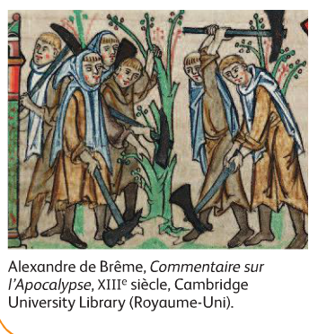 | 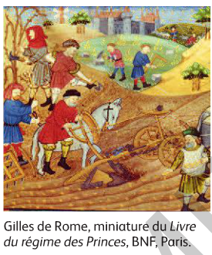 | 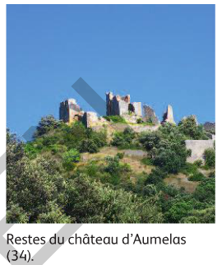

2. Lis le texte puis réponds aux questions en faisant une phrase

Un défrichement en Bavière.
Le compte de Kastll, nommé Hermann, avec ses paysans, sortit de ses terres pour entrer dans la libre forêt du lieu qu’on appelle aujourd’hui Innerzell et se l’appropria sans aucun problème. Il la fit passer sous sa domination, aussi bien à la façon du peuple, c’est-à-dire par coupe d’arbre et construction de maisons, que par un séjour de trois jours, ce qui est le moyen de poser son droit de propriétaire. C’est depuis ce temps que la même famille cultive et habite la forêt.
D’après la chronique du moine Conrad de Schliersee, première moitié du XIIIe siècle.

1 : Présente le document (nature, auteur, date, titre) :
………………………………………………………………………………………………………………………………………………………………………………………………………….

2 : Souligne dans le texte les mots ou phrases qui caractérisent défrichement.

3 : Qui mène l’opération de défrichement ? …………………………………………………………………………………………………
4 : Comment devient -il propriétaire ? ……………………………………………………………………………………………………
5 : A qui profite le plus le défrichement, le comte ou les paysans ?
Pourquoi ? …………………………………………………………………………………
……………………………………………………………………………………………………

